字串-

將字串分行字元\n替換成<br/> -nl2br

(把純文件檔案導入網頁的時候 裡面的換行字元是\n)

例：

<?php

$showStr="你學PHP\n我學PHP\n大家來學PHP";

echo $showStr."<br/>";

echo nl2br($showStr);

?>

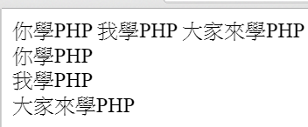

單引號與雙引號的不同

雙引號字串中的變數會被視為<變數編譯>

例：

<?php

$myLanguage="PHP";

echo '我最愛的網頁是$myLanguage<br/>';

echo "我最愛的網頁是$myLanguage<br/>";

?>

結果：

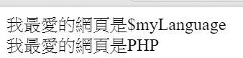

去除字串中的HTML和PHP標籤- strip_tags

例：

<?php

$showStr="你學<strong>PHP</strong><br/>我學<strong>PHP</strong><br/>大家來學<strong>PHP</strong><br/>";

echo $showStr."<hr/>";

echo strip_tags($showStr,"<strong>")."<hr/>";

echo strip_tags($showStr,"<br>");

?>

結果：

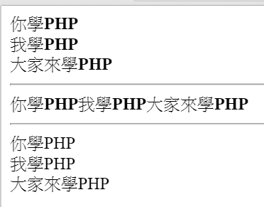

字串-去除字串左右空白或指定字元

例：

<?php

$showStr1="大家";

$showStr2="***好***";

echo $showStr1.$showStr2."<br/>";

echo $showStr1.trim($showStr2,"*")."<br/>";

echo $showStr1.ltrim($showStr2,"*")."<br/>";

echo $showStr1.rtrim($showStr2,"*")."<br/>";

echo $showStr1.chop($showStr2,"*")."<br/>";

?>

結果：

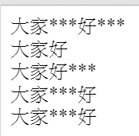

字串分割：

依指定字數分割-

chunk_split 不會考量到單字完整性直接切割

wordwrap 會考量到單字的完整性

例：

<?php

$showStr="Genius is one perecnt inspiration and ninety-nine precent perspiration.";

echo "天才是一分靈感加上九十九分努力。<hr/>";

echo chunk_split($showStr,25,"<br/>")."<hr/>";

echo wordwrap($showStr,25,"<br/>");

?>

結果：

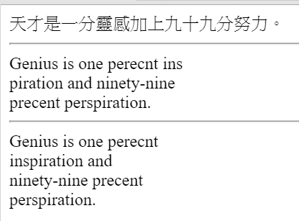

Strtok 指定字元分割

<?php

$showStr="Genius is one perecnt inspiration and ninety-nine precent perspiration.";

echo "天才是一分靈感加上九十九分努力。<hr/>";

$tok = strtok ($showStr," ");

while ($tok){

echo "$tok<br>";

$tok = strtok (" ");

}

?>

結果：

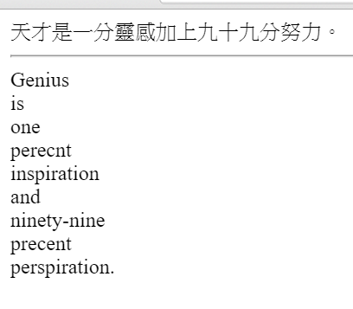

將字串切割成陣列資料

explode 使用分割字元來切割(不能使用正規表示)

<?php

$showStr="金門縣 金城鎮 中興路 188-1號";

$showAddress = explode(" ",$showStr);

foreach ($showAddress as $value){

echo $value."<br/>";

}

?>

str_split 使用指定字數切割

utf-8 一個中文字元是3字元

big5 一個中文字元是2字元

<?php

$showStr="忠孝仁愛信義和平";

$showWord = str_split($showStr,3);

foreach ($showWord as $value){

echo $value ."<br/>";

}

?>

結果：

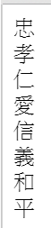

連接陣列元素成字串-

Implode() 與join()函式是功能相同的，可將指定陣列元素連接成字串

<?php

$showStr = array("忠","孝","仁","愛","信","義","和","平");

echo join("-",$showStr);

echo "<hr/>";

echo implode("+",$showStr);

?>

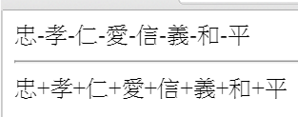

字串查詢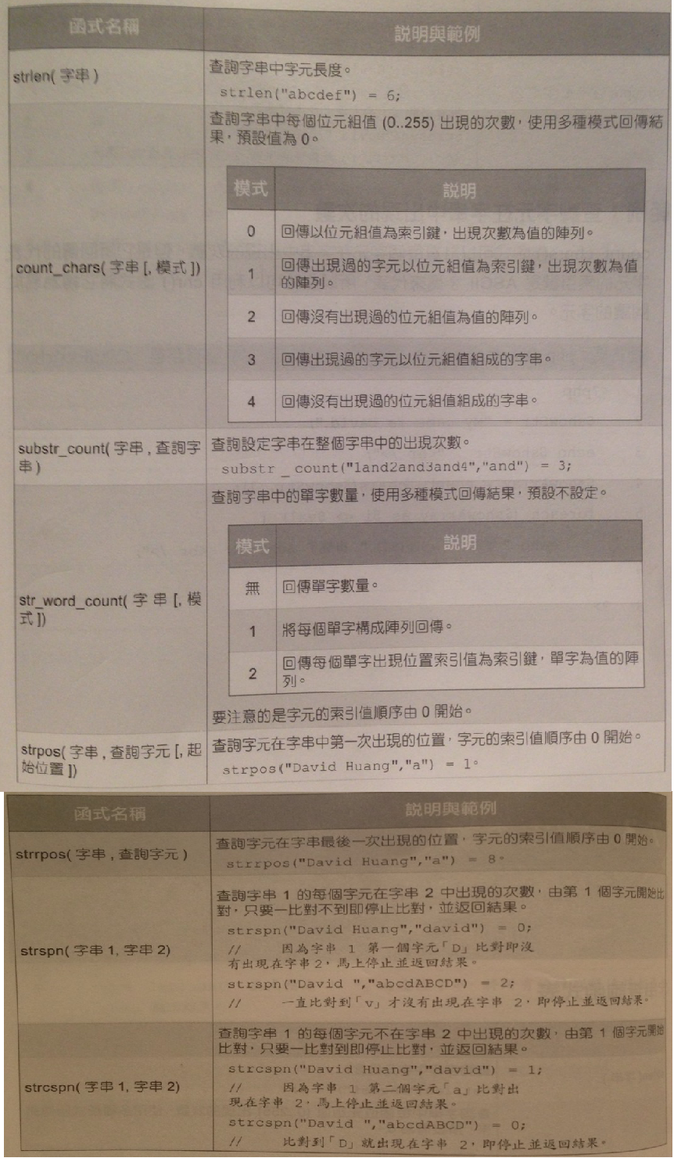

字串擷取與取代

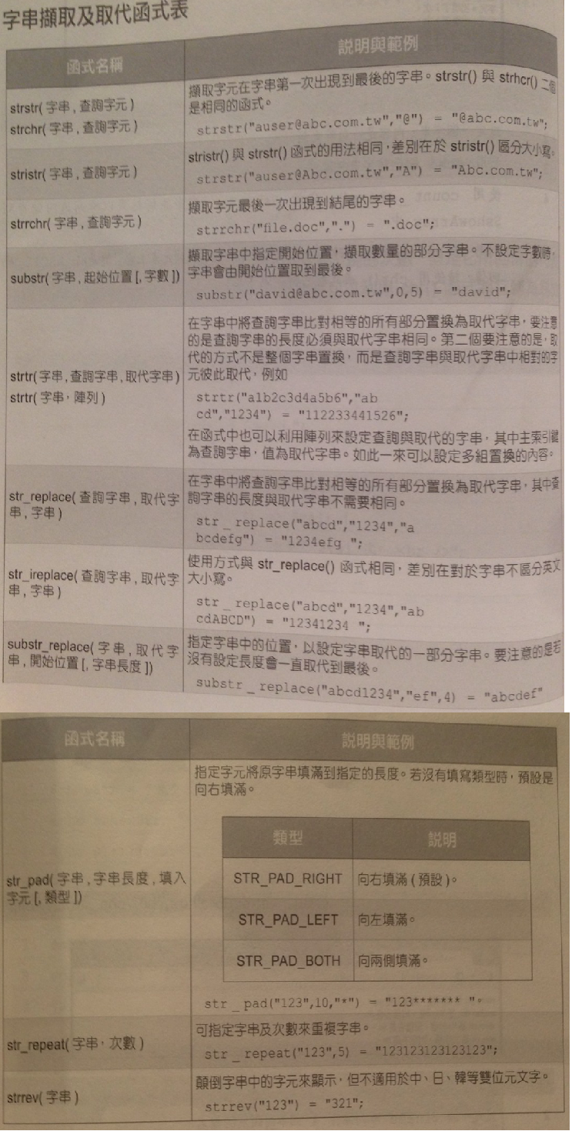

字串格式化

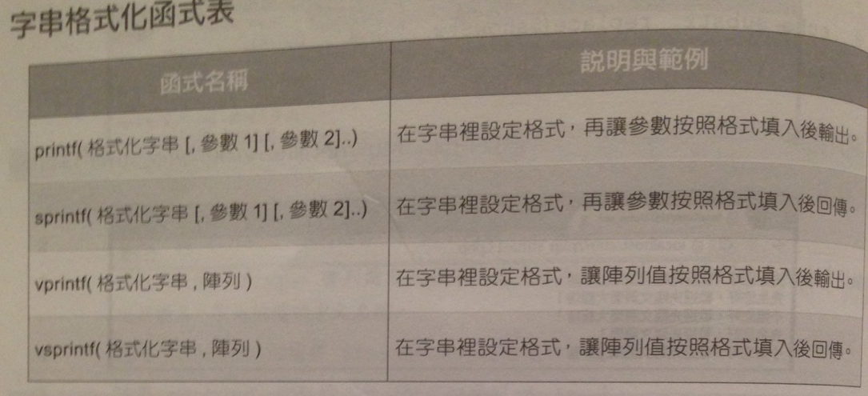

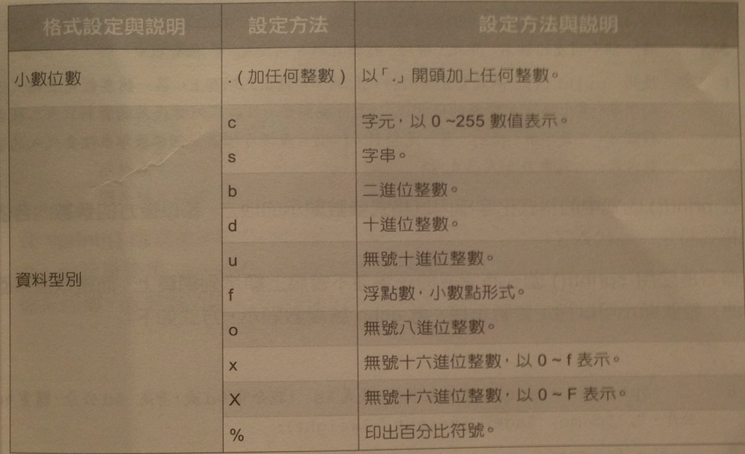

字串轉換

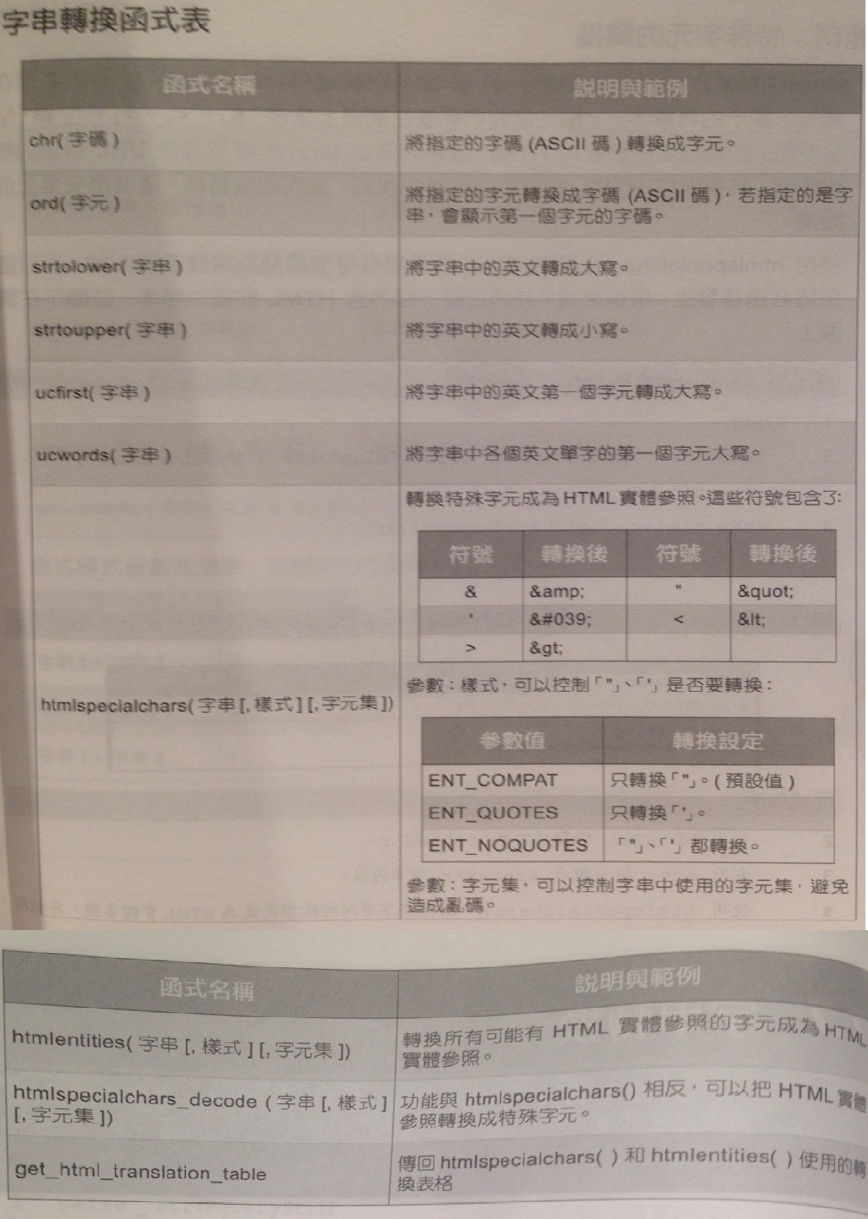

字串比對

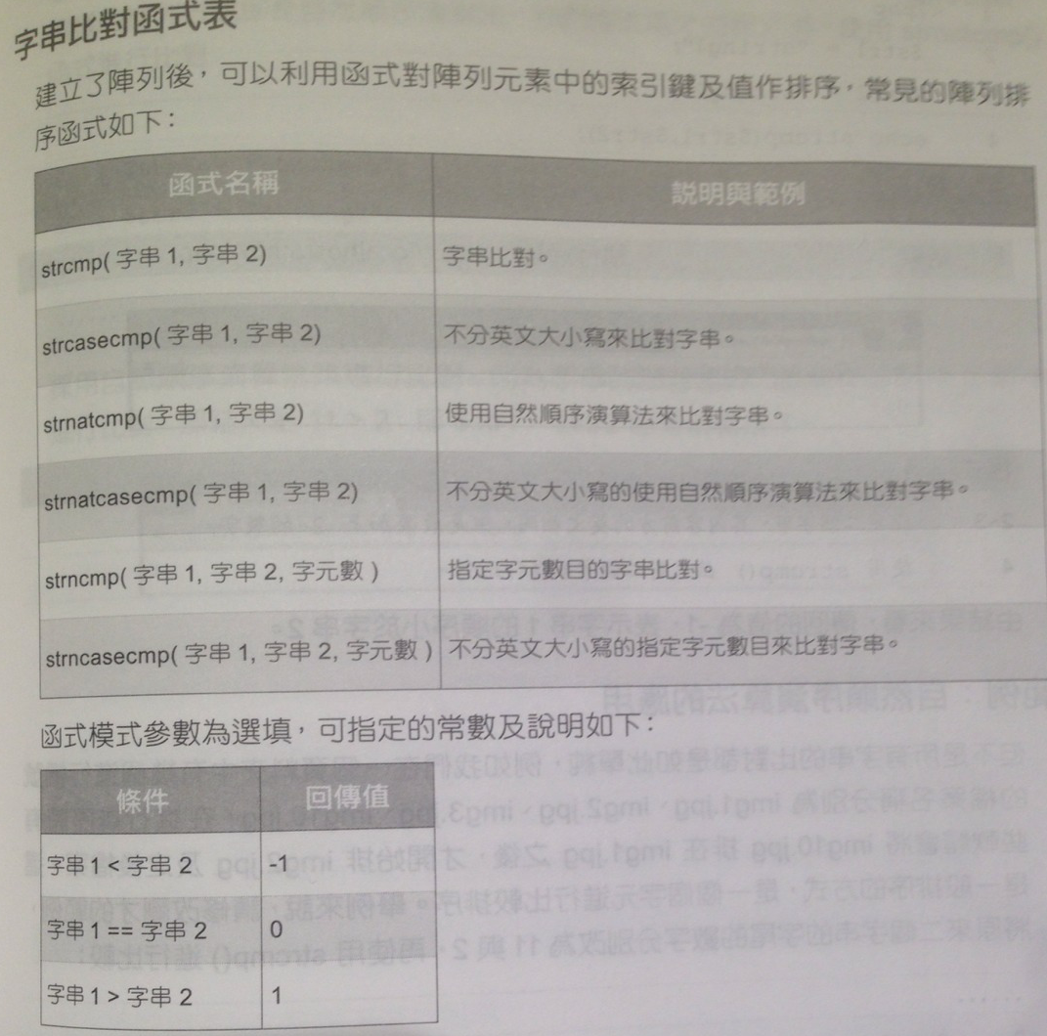

字串加密

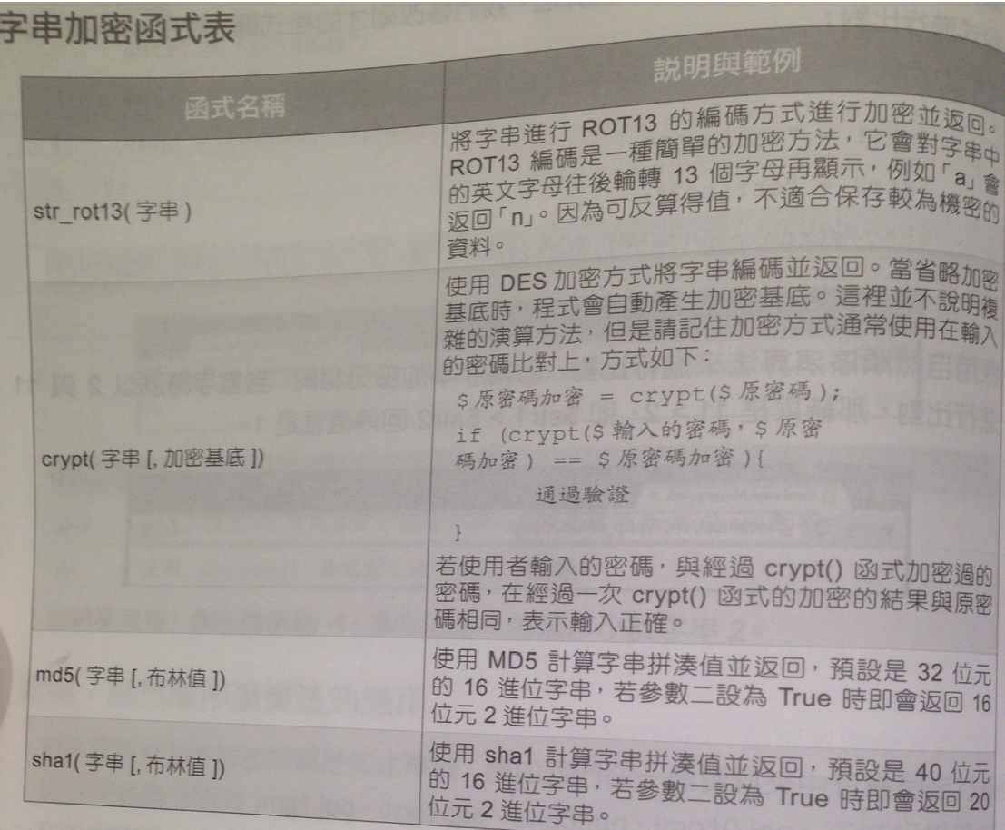

使用crypt()函式驗證輸入密碼

<?php

if (isset($_POST["passwd"])&& $_POST["passwd"]!=""){

$passStr = crypt("abcd1234");

$inputStr = $_POST["passwd"];

if(crypt($inputStr,$passStr)==$passStr){

echo "密碼 $inputStr 驗證通過<br/>";

echo "<a href='#' onclick='window.history.back();';>回上一頁</a>";

}

else{

echo "密碼 $inputStr 驗證失敗<br/>";

echo "<a href='#' onclick='window.history.back();';>回上一頁</a>";

}

}else{

?>

<form action="" name="form1" method="POST">

密碼

<input name="passwd" type="password" id="passwd">

<input type="submit" name="Submit" value="驗證">

</form>

<?php }?>